«Инклюзивные обучающие компьютерные курсы»
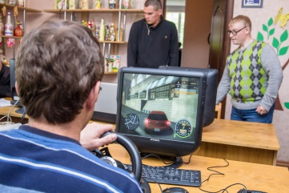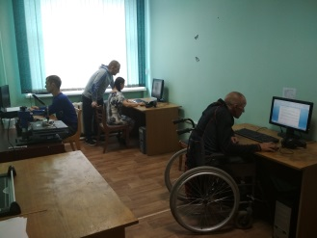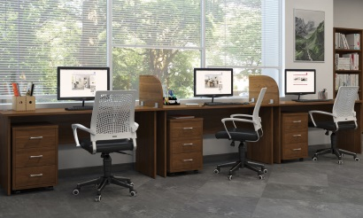
- Наименование проекта: «Инклюзивные обучающие компьютерные курсы»
2. Срок реализации проекта: 12 месяцев
3. Организация-заявитель, предлагающая проект: Учреждение «Территориальный центр социального обслуживания населения «Тёплый дом», г. Сморгонь Гродненской области
4. Цель проекта:
создание условий для инклюзивного обучения людей с инвалидностью компьютерной грамотности
5. Задачи, планируемые к выполнению в рамках реализации проекта:
- повысить информированность населения о проблеме недоступности людей с инвалидностью к интернет-ресурсам и использованию информационных технологий из-за изолированности и недостатка материальных средств путем разработки, изготовления и распространения печатной и промопродукции;
- оборудовать помещение для проведения занятий;
- предоставить возможности для обучения людей с инвалидностью компьютерной грамотности;
- организовать проведение обучающих теоретических и практических занятий, викторин, тематических презентаций;
- проинформировать общественность об инициативе и мероприятиях в СМИ.
6. Целевая группа:
люди с инвалидностью, как мужчины, так и женщины, а также дети с инвалидностью в возрасте от 14-ти лет (30 человек), волонтеры (5 человек), население района (не менее 500 человек).
7. Краткое описание мероприятий в рамках проекта:
В рамках нашей инициативы мы планируем создать условия для адаптации людей с инвалидностью к постоянно меняющейся окружающей среде через организацию на базе отделения социальной реабилитации, абилитации инвалидов Учреждения «Территориальный центр социального обслуживания населения «Теплый дом» инклюзивных обучающих компьютерных курсов. На занятиях люди с инвалидностью смогут получить теоретические знания и приобрести практические навыки работы на компьютере.
Руководителями компьютерных курсов будут являться люди с инвалидностью с нарушениями опорно-двигательного аппарата (инвалиды-колясочники).
Занятия будут проходить в здании УТЦСОН «Теплый дом».
8. Общий объем финансирования (в долларах США):
Источник финансирования | Объем финансирования  (в долларах США)
Средства донора | 35 950
9. Место реализации проекта (область/район, город): Гродненская область/ Сморгонский район/г. Сморгонь
10. Контактное лицо: инициалы, фамилия, должность, телефон, адрес электронной почты
Раутенко Инна Юрьевна; заведующий отделением социальной реабилитации., абилитации инвалидов УТЦСОН «Теплый дом»; +375298886723 (МТС), 80159246433; rautenk@yandex.ru

